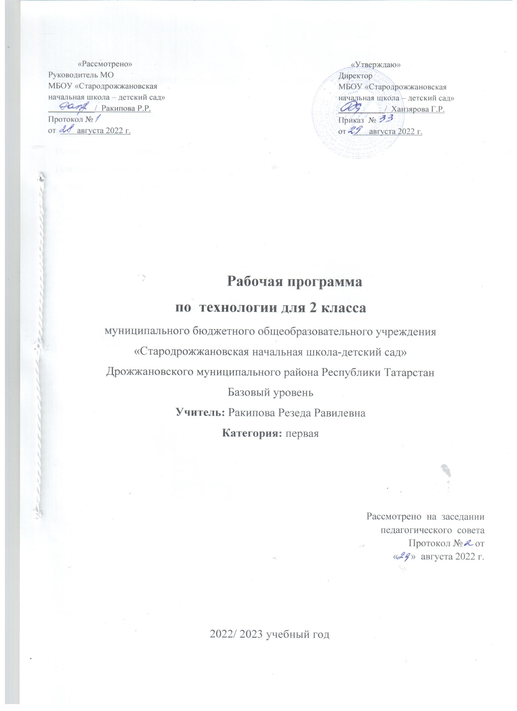
Учебно- тематическое планирование по учебному предмету «Технология »
Класс: 2класс
Учитель: Ракипова Р.Р.
Количество часов:
Всего: 34часа; в неделю: 1 час
Плановых контрольных уроков: часов , зачёт__ ч; тесты__ч.
Административные контрольные работы-

.

Содержание учебного предмета
Общекультурные и общетрудовые компетенции (знания, умения и способы деятельности). Основы культуры труда, самообслуживания.
Трудовая деятельность и её значение в жизни человека. Рукотворный мир как результат труда человека; разнообразие предметов рукотворного мира (архитектура, техника, предметы быта и декоративно-прикладного искусства и т. д.) разных народов России). Особенности тематики, материалов, внешнего вида изделий декоративного искусства разных народов, отражающие природные, географические и социальные условия конкретного народа.
Элементарные общие правила создания предметов рукотворного мира (удобство, эстетическая выразительность, прочность; гармония предметов и окружающей среды). Бережное отношение к природе как источнику сырьевых ресурсов. Мастера и их профессии; традиции и творчество мастера в создании предметной среды (общее представление).
Анализ задания, организация рабочего места в зависимости от вида работы, планирование трудового процесса. Рациональное размещение на рабочем месте материалов и инструментов, распределение рабочего времени. Отбор и анализ информации (из учебника и других дидактических материалов), её использование в организации работы. Контроль и корректировка хода работы. Работа в малых группах, осуществление сотрудничества, выполнение социальных ролей (руководитель и подчинённый).
Элементарная творческая и проектная деятельность (создание замысла, его детализация и воплощение). Культура проектной деятельности и оформление документации (целеполагание, планирование, выполнение, рефлексия, презентация, оценка). Система коллективных, групповых и индивидуальных проектов. Культура межличностных отношений в совместной деятельности. Результат проектной деятельности — изделия, которые могут быть использованы для оказания услуг, для организации праздников, для самообслуживания, для использования в учебной деятельности и т. п. Выполнение доступных видов работ по самообслуживанию, домашнему труду, оказание доступных видов помощи малышам, взрослым и сверстникам.
Выполнение элементарных расчетов стоимости изготавливаемого изделия.
Технология ручной обработки материалов. Элементы графической грамоты.
Общее понятие о материалах, их происхождении. Исследование элементарных физических, механических и технологических свойств доступных материалов. Многообразие материалов и их практическое применение в жизни.
Подготовка материалов к работе. Экономное расходование материалов. Выбор и замена материалов по их декоративно-художественным и конструктивным свойствам, использование соответствующих способов обработки материалов в зависимости от назначения изделия.
Инструменты и приспособления для обработки материалов (знание названий используемых инструментов), выполнение приёмов их рационального и безопасного использования.
Общее представление о технологическом процессе, технологической документации (технологическая карта, чертеж и др.) анализ устройства и назначения изделия; выстраивание последовательности практических действий и технологических операций; подбор и замена материалов и инструментов; экономная разметка; обработка с целью получения деталей, сборка, отделка изделия; проверка изделия в действии, внесение необходимых дополнений и изменений. Называние и выполнение основных технологических операций ручной обработки материалов: разметка деталей (на глаз, по шаблону, трафарету, лекалу, копированием, с помощью линейки, угольника, циркуля),
выделение деталей (отрывание, резание ножницами, канцелярским ножом), формообразование деталей (сгибание, складывание и др.), сборка изделия (клеевое, ниточное, проволочное, винтовое и др.), отделка изделия или его деталей (окрашивание, вышивка, аппликация и др.). Грамотное заполнение технологической карты. Выполнение отделки в соответствии с особенностями декоративных орнаментов разных народов России (растительный, геометрический и другой орнамент).
Проведение измерений и построений для решения практических задач. Виды условных графических изображений: рисунок, простейший чертёж, эскиз, развёртка, схема (их узнавание). Назначение линий чертежа (контур, линии надреза, сгиба, размерная, осевая, центровая, разрыва). Чтение условных графических изображений. Разметка деталей с опорой на простейший чертёж, эскиз. Изготовление изделий по рисунку, простейшему чертежу или эскизу, схеме.
Конструирование и моделирование.
Общее представление о конструировании как создании конструкции каких-либо изделий (технических, бытовых, учебных и пр.). Изделие, деталь изделия (общее представление). Понятие о конструкции изделия; различные виды конструкций и способы их сборки. Виды и способы соединения деталей. Основные требования к изделию (соответствие материала, конструкции и внешнего оформления назначению изделия).
Конструирование и моделирование изделий из различных материалов по образцу, рисунку, простейшему чертежу или эскизу и по заданным условиям (технико-технологическим, функциональным, декоративно-художественным и пр.). Конструирование и моделирование на компьютере и в интерактивном конструкторе.
Практика работы на компьютере.
Информация, её отбор, анализ и систематизация. Способы получения, хранения, переработки информации. Назначение основных устройств компьютера для ввода, вывода, обработки информации. Включение и выключение компьютера и подключаемых к нему устройств. Клавиатура, общее представление о правилах клавиатурного письма, пользование мышью, использование простейших средств текстового редактора. Простейшие приёмы поиска информации: по ключевым словам, каталогам. Соблюдение безопасных приёмов труда при работе на компьютере; бережное отношение к техническим устройствам. Работа с ЦОР (цифровыми образовательными ресурсами), готовыми материалами на электронных носителях (СО).
Работа с простыми информационными объектами (текст, таблица, схема, рисунок): преобразование, создание, сохранение, удаление. Создание небольшого текста по интересным детям тематике. Вывод текста на принтер. Использование рисунков из ресурса компьютера, программ Word.
Художественная мастерская (10ч)
Что ты уже знаешь? Зачем художнику знать о тоне, форме и размере? Какова роль цвета в композиции? Какие бывают цветочные композиции? Как увидеть белое изображение на белом фоне? Что такое симметрия? Как получить симметричные детали? Можно ли сгибать картон? Как? Наши проекты. Как плоское превратить в объемное? Как согнуть картон по кривой линии? Проверим себя.

Чертёжная мастерская(7ч)
Что такое технологические операции и способы? Что такое линейка и что она умеет? Что такое чертеж и как его прочитать? Как изготовить несколько одинаковых прямоугольников? Можно ли разметить прямоугольник по угольнику? Можно ли без шаблона разметить круг? Мастерская Деда Мороза и Снегурочки. Проверим себя.
Конструкторская мастерская (9ч)
Какой секрет у подвижных игрушек? Как из неподвижной игрушки сделать подвижную? Еще один способ сделать игрушку подвижной. Что заставляет вращаться винт-пропеллер? Можно ли соединить детали без соединительных материалов? День защитника Отечества. Изменяется ли вооружение в армии? Как машины помогают человеку? Поздравляем женщин и девочек Что интересного в работе архитектора? Наши проекты. Проверим себя.
Рукодельная мастерская (8ч)
Какие бывают ткани? Какие бывают нитки. Как они используются? Что такое натуральные ткани? Каковы их свойства? Строчка косого стежка. Есть ли у неё «дочки»? Как ткань превращается в изделие? Лекало. Что узнали, чему учились
Критерии и нормы оценки знаний, умений и навыков обучающихся.
Оценка деятельности учащихся осуществляется в конце каждого урока. Оцениваются:
- качество выполнения изученных на уроке технологических способов и приёмов и работы в целом;
- степень самостоятельности (вместе с учителем, с помощью учителя, под контролем учителя);
- уровень творческой деятельности (репродуктивный, продуктивный или частично продуктивный), найденные продуктивные конструкторские и технологические решения.
Предпочтение следует отдавать качественной оценке деятельности каждого ребёнка на уроке: его личным творческим находкам в процессе обсуждений и самореализации.

Раздел. | Количество часов по программе
Художественная мастерская | 10ч
Чертёжная мастерская | 7ч
Конструкторская мастерская | 9ч
Рукодельная мастерская | 8ч
Резерв
Итого: | 34

Планируемые результаты освоения учебного предмета
Освоение данной программы обеспечивает достижение следующих результатов:
Личностные результаты:
- воспитание патриотизма, чувства гордости за свою Родину, российский народ и историю России;
- формирование целостного, социально ориентированного взгляда на мир в его органичном единстве и разнообразии природы, народов, культур и религий;
- формирование уважительного отношения к иному мнению, истории и культуре других народов;
- принятие и освоение социальной роли обучающегося, развитие мотивов учебной деятельности и формирование личностного смысла учения;
- развитие самостоятельности и личной ответственности за свои поступки, в том числе в информационной деятельности, на основе представлений о нравственных нормах, социальной справедливости и свободе;
- формирование эстетических потребностей, ценностей и чувств;
- развитие навыков сотрудничества со взрослыми и сверстниками в разных ситуациях, умений не создавать конфликтов и находить выходы из спорных ситуаций;
- формирование установки на безопасный и здоровый образ жизни.
Метапредметные результаты:
- овладение способностью принимать и реализовывать цели и задачи учебной деятельности, приёмами поиска средств её осуществления;
- освоение способов решения проблем творческого и поискового характера;
- формирование умений планировать, контролировать и оценивать учебные действия в соответствии с поставленной задачей и условиями её реализации, определять наиболее эффективные способы достижения результата;
- использование знаково-символических средств представления информации для создания моделей изучаемых объектов и процессов, схем решения учебных и практических задач;
- использование различных способов поиска (в справочных источниках и открытом учебном информационном пространстве Интернета), сбора, обработки, анализа, организации, передачи и интерпретации информации в соответствии с коммуникативными и познавательными задачами и технологиями учебного предмета, в том числе умений вводить текст с помощью клавиатуры, фиксировать (записывать) в цифровой форме измеряемые величины и анализировать изображения, звуки, готовить своё выступление и выступать с аудио-, видео- и графическим сопровождением, соблюдать нормы информационной избирательности, этики и этикета;
- овладение навыками смыслового чтения текстов различных стилей и жанров в соответствии с целями и задачами, осознанно строить речевое высказывание в соответствии с задачами коммуникации и составлять тексты в устной и письменной форме;
- овладение логическими действиями сравнения, анализа, синтеза, обобщения, классификации по родовидовым признакам, установления аналогий и причинно-следственных связей, построения рассуждений, отнесения к известным понятиям;
готовность слушать собеседника и вести диалог, признавать возможность существования различных точек зрения и права каждого иметь свою, излагать своё мнение и аргументировать свою точку зрения и оценку событий;
- овладение базовыми предметными и межпредметными понятиями, отражающими существенные связи и отношения между объектами и процессами.
Предметные результаты:
- Формирование опыта как основы обучения и познания, осуществление поисково-аналитической деятельности для практического решения прикладных задач с использованием знаний, полученных при изучении других учебных предметов,
- формирование первоначального опыта практической преобразовательной деятельности

- получение первоначальных представлений о созидательном и нравственном значении труда в жизни человека и общества, о мире профессий и важности правильного выбора профессии;
- формирование первоначальных представлений о материальной культуре как продукте предметно-преобразующей деятельности человека;
- приобретение навыков самообслуживания, овладение технологическими приёмами ручной обработки материалов, освоение правил техники безопасности;
- использование приобретённых знаний и умений для творческого решения несложных конструкторских, художественно-конструкторских (дизайнерских), технологических и организационных задач;
- приобретение первоначальных знаний о правилах создания предметной и информационной среды и умения применять их для выполнения учебно-познавательных и проектных художественно-конструкторских задач.

Календарно-тематическое планирование по учебному предмету «Технология »

№ п/п | Содержание раздела | Кол-во часов | Даты проведения
№ п/п | Содержание раздела | Кол-во часов | План | Факт
 | Раздел 1. Художественная мастерская | 10
1 | Что ты уже знаешь? Изготовление изделий в технике «оригами» Инструктаж ТБ | 1 | 1.09
2 | Что ты уже знаешь? Зачем художнику знать о цвете, форме и размере? |  | 8.09
3 | Какова роль цвета в композиции? | 1 | 15.09
4 | Какие бывают цветочные композиции? | 1 | 22.09
5 | Как увидеть белое изображение на белом фоне? | 1 | 29.09
6 | Что такое симметрия? Как получить симметричные детали? | 1 | 6.10
7 | Можно ли сгибать картон? Как? | 1 | 13.10
8 | Наши проекты. Африканская саванна | 1 | 20.10
9 | Как плоское  превратить в объёмное? | 1 | 27.10
10 | Как согнуть картон по кривой линии? Проверим себя | 1 | 10.11
 | Раздел 2. Чертёжная мастерская | 7
11 | Что такое  технологические операции и способы? | 1 | 17.11
12 | Что такое линейка и что она умеет? | 1 | 24.11
13 | Что такое чертёж и как его прочитать? | 1 | 1.12
14 | Как изготовить  несколько одинаковых прямоугольников? | 1 | 08.12
15 | Можно ли разметить прямоугольник по угольнику? | 1 | 15.12
16 | Можно ли без шаблона разметить круг? | 1 | 22.12
17 | Мастерская Деда  Мороза и Снегурочки. Проверим себя | 1 | 12.01
 | Раздел 3 Конструкторская мастерская | 9
18 | Какой секрет у подвижных игрушек? | 1 | 19.01
19 | Как из неподвижной игрушки сделать подвижную? | 1 | 26.01
20 | Ещё один способ сделать игрушку подвижной. | 1 | 2.02
21 | Что заставляет вращаться винт - пропеллер? | 1 | 09.02
22 | Можно ли соединить детали без соединительных материалов? | 1 | 16.02
23 | День защитника  Отечества. Изменяется ли вооружение в армии? | 1 | 23.02
24 | Как машины помогают человеку? | 1 | 2.03
25 | Поздравляем женщин и девочек. | 1 | 09.03
26 | Что интересного в работе архитектора? Наши проекты. Создадим свой город. Проверим себя | 1 | 16.03
 | Раздел 4. Рукодельная мастерская | 8
27 | Какие бывают ткани? | 1 | 23.03
28 | Какие бывают нитки? Как они используются? | 1 | 6.04
29 | Что такое натуральные ткани? Каковы их свойства? | 1 | 13.04
30 | Строчка косого стежка. Есть ли у неё «дочки»? | 1 | 20.04
31 | Изготовление изделий с вышивкой «крестом» | 1 | 27.04
32 | Как ткань превращается в изделие? | 1 | 4.05
33 | Как ткань превращается в изделие? Лекало. | 1 | 11.05
34 | Что узнали? Чему научились? Проверим себя. | 1 | 18.05
 |  | 34 ч

